ФРАКЦИИ ДУМЫ ЗАТО СЕВЕРСК
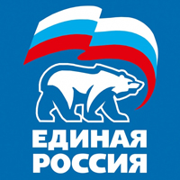 | Ермолова Ольга Геннадьевна  руководитель фракции  Атаманчук Наталья Сергеевна  Бойба Олег Валерьевич  Власов Александр Юрьевич  Вторушин Станислав Александрович  Деева Елена Владимировна  Иванов Денис Васильевич  Иванов Олег Николаевич  Коппалова Лариса Николаевна  Коршунова Ольга Петровна  Маевский Александр Изидорович  Макаренко Виталий Алексеевич  Метелькова Екатерина Александровна  Селезнев Андрей Павлович  Степин Денис Александрович  Травкина Людмила Федоровна  Шамин Григорий Андреевич
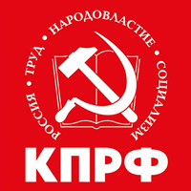 | Фролов Николай Николаевич  руководитель фракции  Башев Владимир Иванович  Ушаков Олег Анатольевич
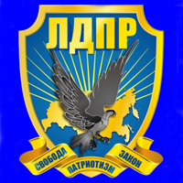 | Сыркин Евгений Николаевич  руководитель фракции  Крутицкий Максим Валерьевич
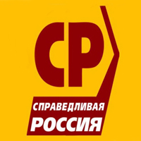 | Ростовцев Александр Валерьевич  руководитель фракции  Исупов Алексей Андреевич
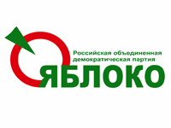 | Петров Владимир Иванович  руководитель фракции

